Arbeitsblatt 1
Blut wird zum Leuchten gebracht

Film Minute 00:40 bis 05:28.

Grundlagen:
Die Luminol-Sprühmethode hilft selbst feinste Blutspritzer sichtbar zu machen. Luminol ist ein Reagenz, das bei Kontakt mit Blut eine blaue Chemolumineszenz erzeugt.

1. Beschreibe, was Chemolumineszenz ist.
Man spricht von Chemolumineszenz, wenn bei einer chemischen Reaktion Licht nicht thermischen Ursprungs emittiert wird.

2. Beschreibe die Durchführung der Luminol-Sprühmethode. Gib an, welche Beobachtung dabei gemacht wird.
Bei der Durchführung wird absolute Dunkelheit benötigt.
Zu einer Lösung aus 0,2 g Luminol, 4 g Natriumcarbonat und 50 ml Wasser werden 50 ml Wasserstoffperoxid hinzugegeben. Diese Mischung wird auf die Blutspuren gesprüht.
Das Blut reagiert mit dem Luminol und dem Wasserstoffperoxid und es beginnt im Dunkeln zu leuchten.

3. Die Reaktion von Luminol mit Wasserstoffperoxid lässt sich in vier Teilreaktionen unterteilen:
Protolyse, Redoxreaktion (Reduktion und Oxidation), Nucleophiler Angriff und Retro-Diels-Alder-Reaktion.
Beschreibe diese Teilreaktionen mithilfe von Reaktionsgleichungen.

3a. Protolyse
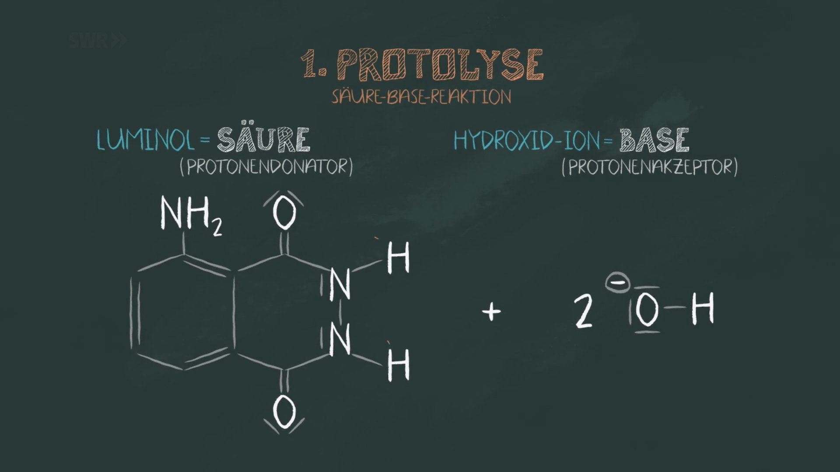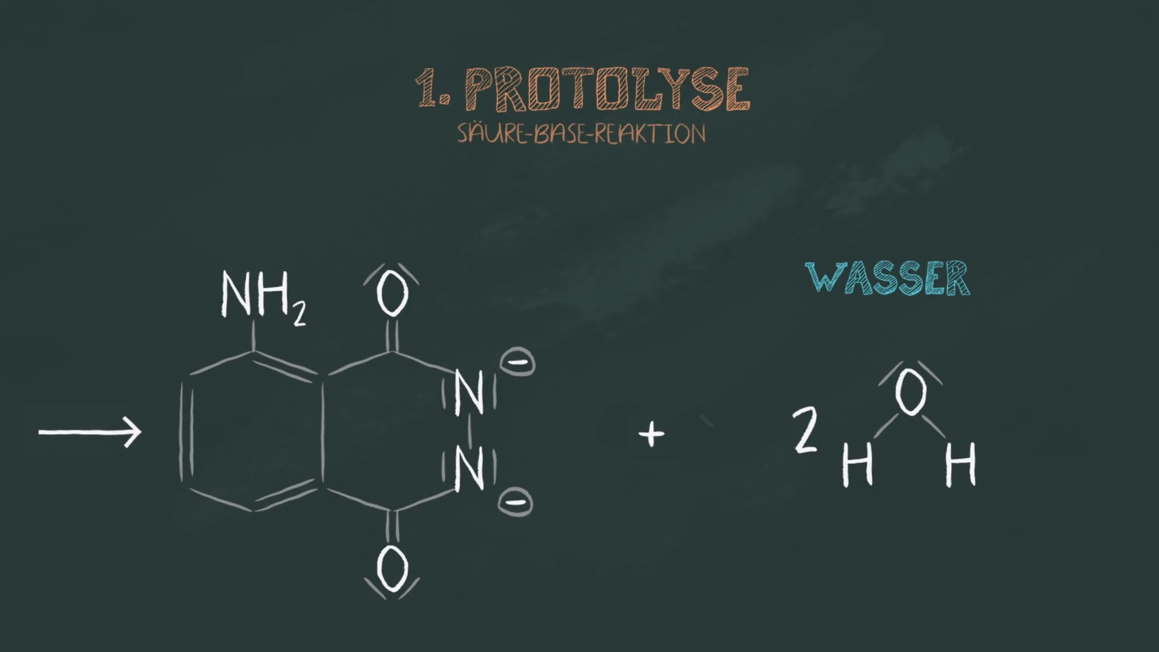

Arbeitsblatt 1
Blut wird zum Leuchten gebracht

3b. Redoxreaktion: Reduktion und Redoxreaktion: Oxidation
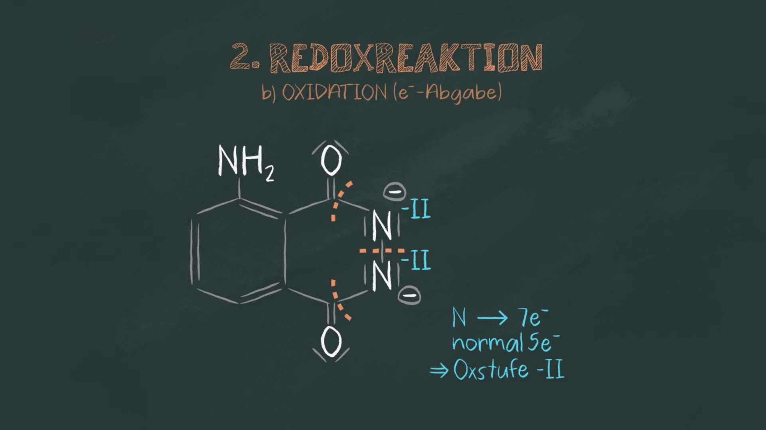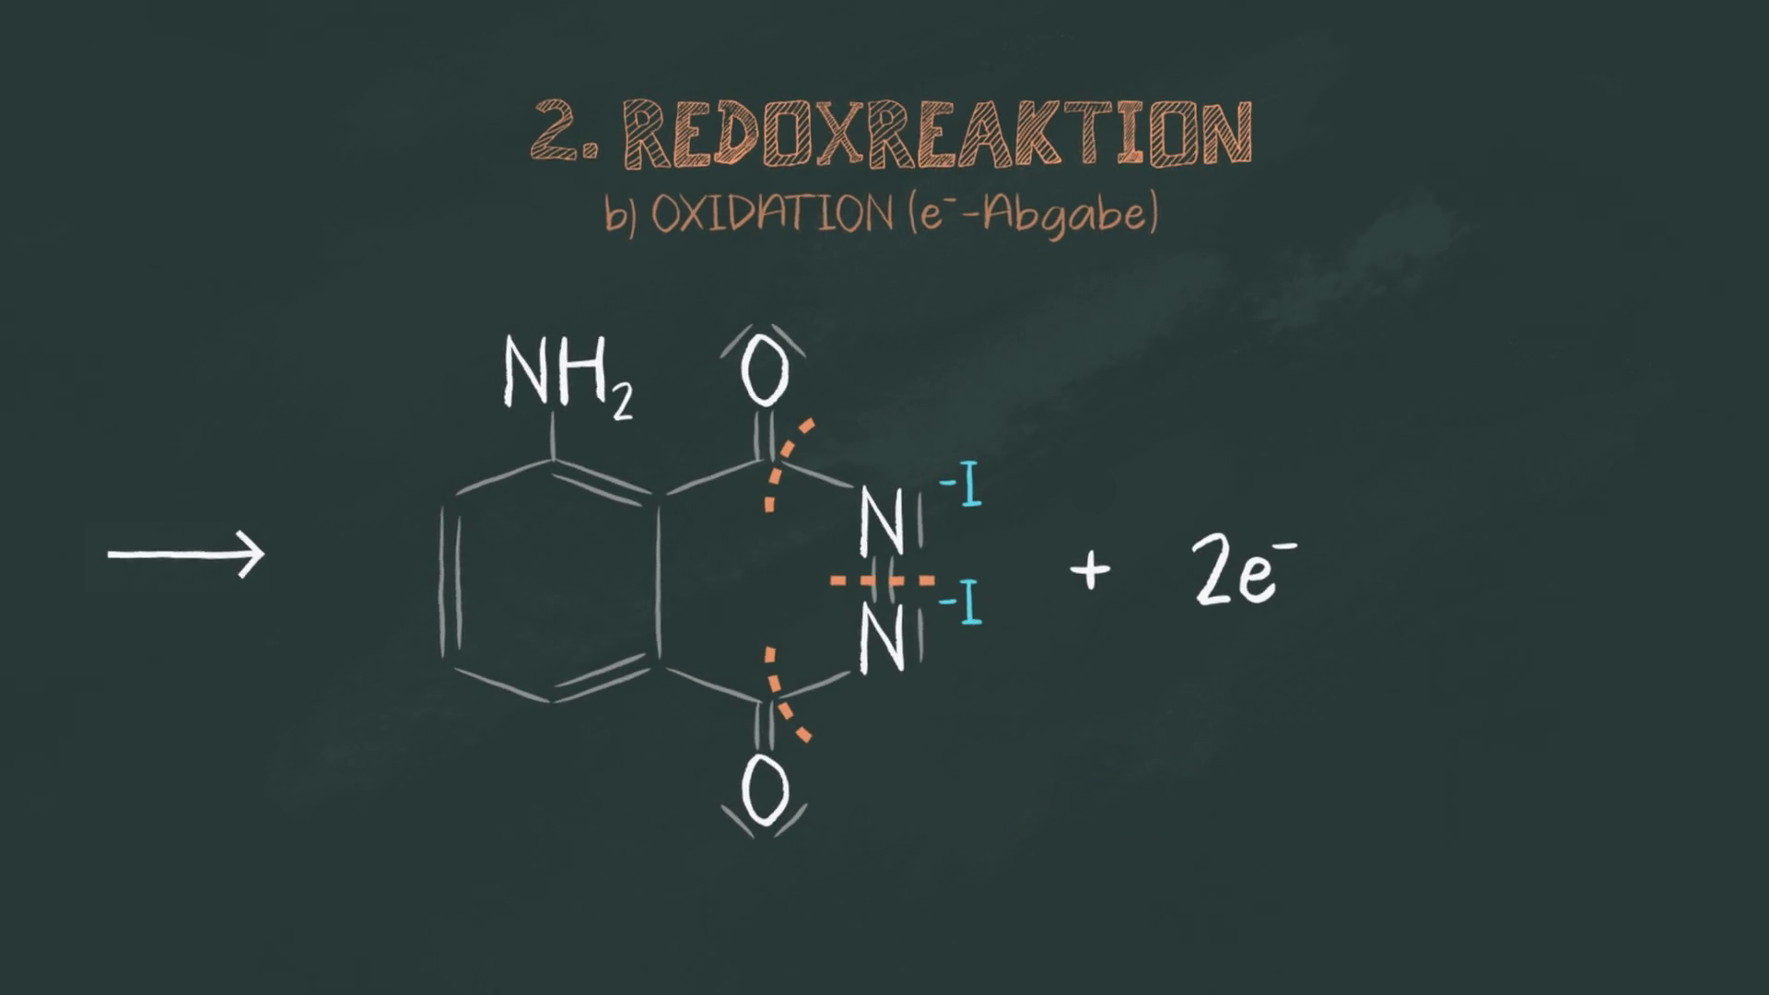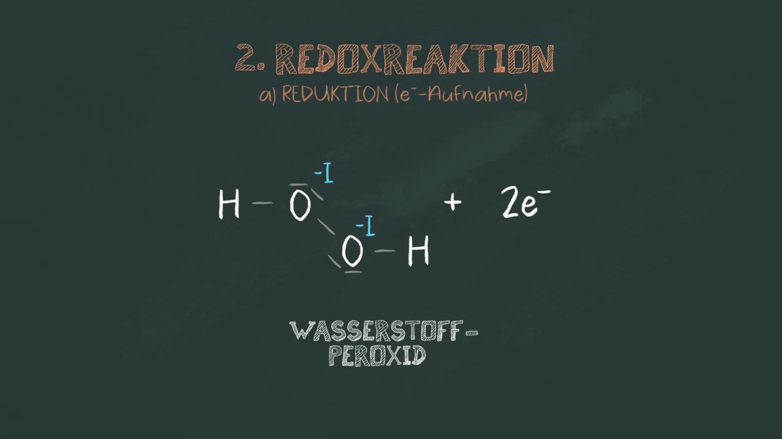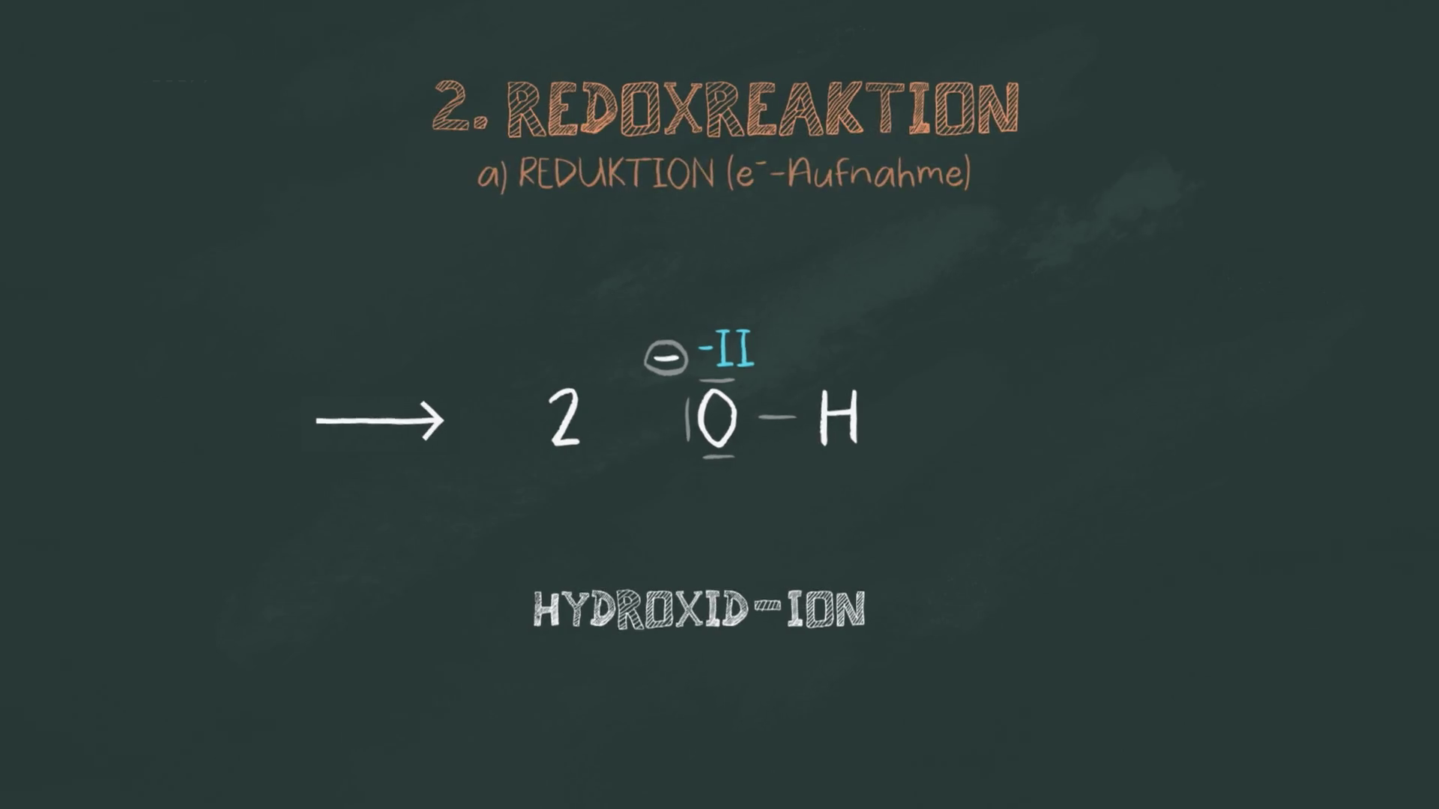

3c. Nucleophiler Angriff
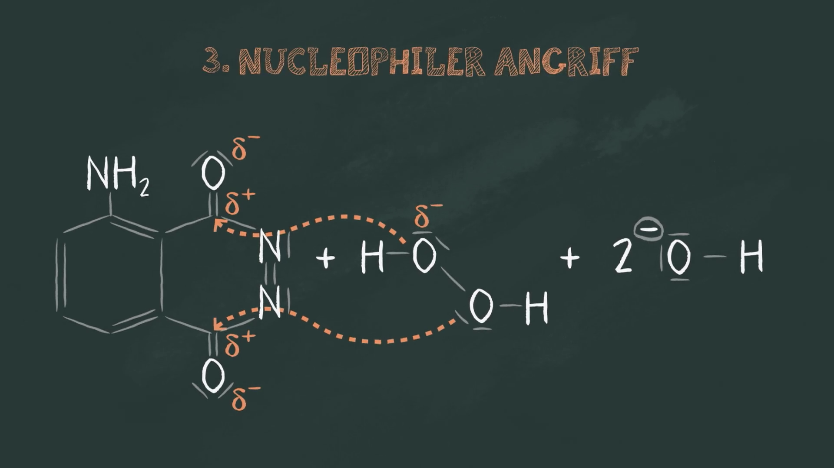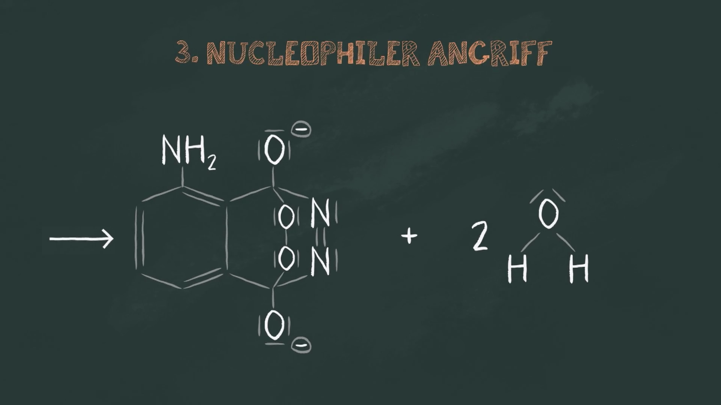

3d. Retro-Diels-Alder-Reaktion
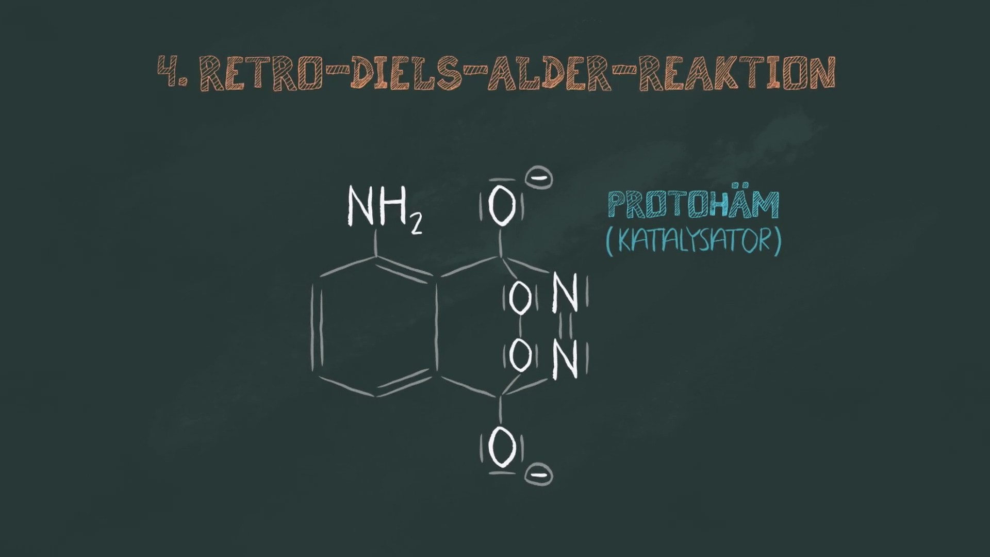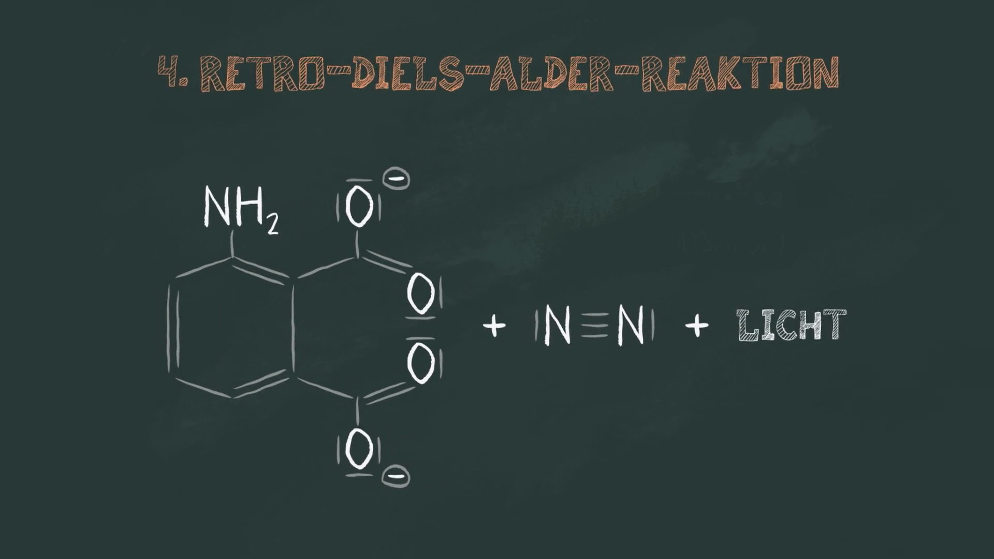

Arbeitsblatt 1
Blut wird zum Leuchten gebracht

4. Protohäm hat einen Einfluss auf die Reaktion von Luminol mit Wasserstoffperoxid.
Erkläre, was Protohäm ist, und beschreibe, welchen Einfluss es auf die genannte Reaktion hat.
Beschreibe, wodurch ein Nachweis von Blutspuren gestört werden könnte.

Protohäm ist der eisenhaltige Bestandteil des Hämoglobins (roter Blutfarbstoff).
Eisenionen katalysieren die Reaktion von Luminol mit Wasserstoffperoxid.
Protohäm dient somit als Katalysator. Er senkt die Aktivierungsenergie und lässt die Reaktion bei Zimmertemperatur ablaufen. Eine am Tatort versprühte Eisenlösung könnte die Reaktion ebenfalls katalysieren und somit den Nachweis der Blutspuren stören.

5. Beschrifte das Energiediagramm und erkläre damit den energetischen Verlauf der Reaktion.
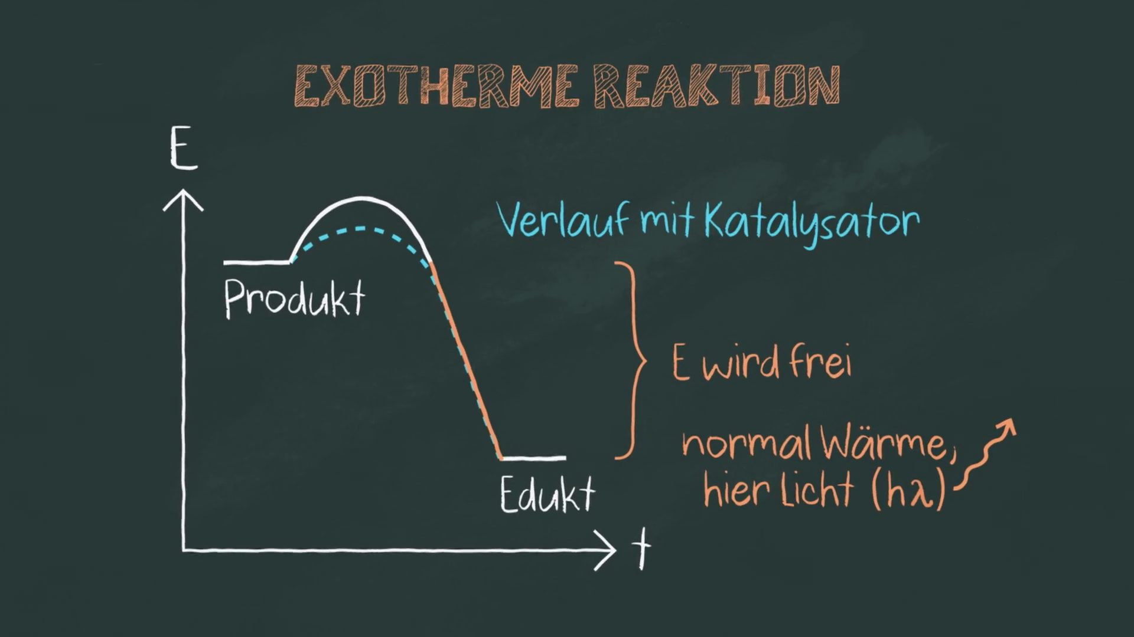
Bei der Retro-Diels-Alder-Reaktion entsteht 3-Aminophthalsäure, die sich in einem energiereichen Zustand befindet. Beim Übergang aus dem energíereichen Zustand zum stabileren Grundzustand wird Energie in Form von blauem Licht freigesetzt. Dies nennt man Chemolumineszenz.

Puffer:
Party-Knicklichter leuchten ebenfalls aufgrund von Chemolumineszenz. Beschreibe die Funktionsweise der Party-Knicklichter. Recherchiere, welche Stoffe in Party-Knicklichtern zum Leuchten führen.

In den Partyknicklichtern befinden sich zwei voneinander getrennte chemische Lösungen. Knickt man die Partyknicklichter, so kommen die Lösungen in Kontakt und reagieren miteinander. Bei der Reaktion wird Energie in Form von Licht freigegeben.

Arbeitsblatt 2
Täter überführen

Film Minute 05:29 bis 08:22.

Grundlagen:
Leukokristallviolett (LCV) wird zur Darstellung von nicht sichtbaren blutigen Fuß- und Fingerabdrücken verwendet. Die Spuren werden dabei sichtbar und haltbar gemacht. Diese Methode funktioniert auch bei Tageslicht.

1. Erkläre, was der Nachteil der LCV-Methode ist.
Eine DNA-Untersuchung ist nach Anwendung der Methode nicht mehr durchführbar. Kristallviolett bindet an die DNA. Ein PCR-Test (Polymerasekettenreaktion) ist dadurch nicht mehr möglich.

2. Erkläre die Grundlagen der LCV-Methode.

Leukokristallviolett ist eine farblose Verbindung. Durch Oxidation z.B. mit Wasserstoffperoxid entsteht mit Hilfe des Katalysators Hämoglobin farbiges Kristallviolett.

3. Beschreibe die Umwandlung von Leukokristallviolett zu Kristallviolett mithilfe von Reaktionsgleichungen.
Erkläre, warum es sich dabei um eine Oxidation handelt und welcher Stoff gleichzeitig reduziert wird.
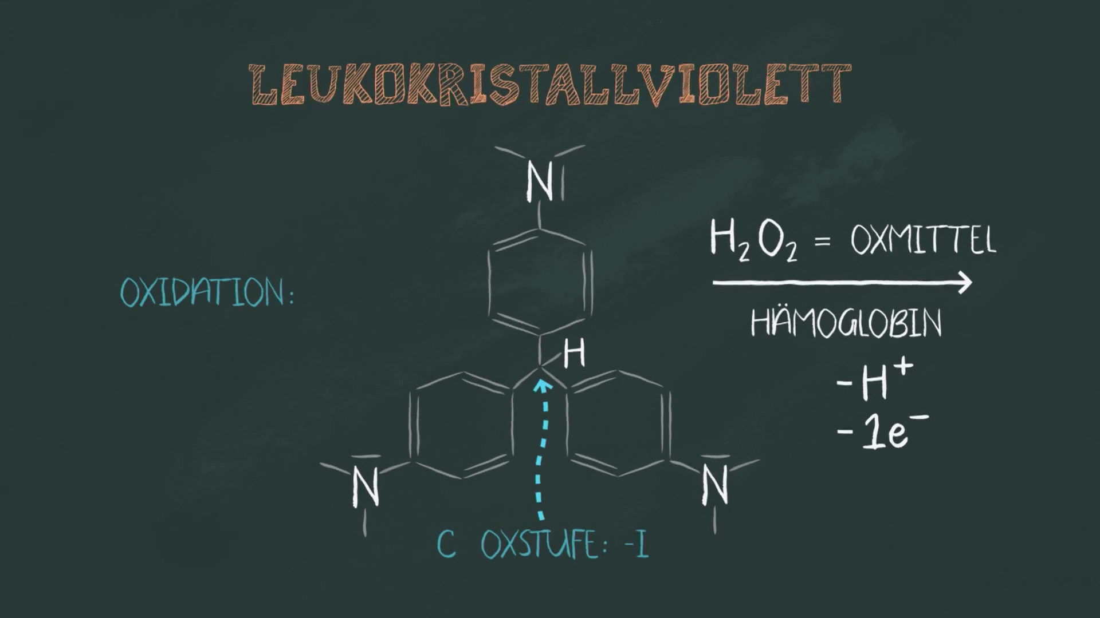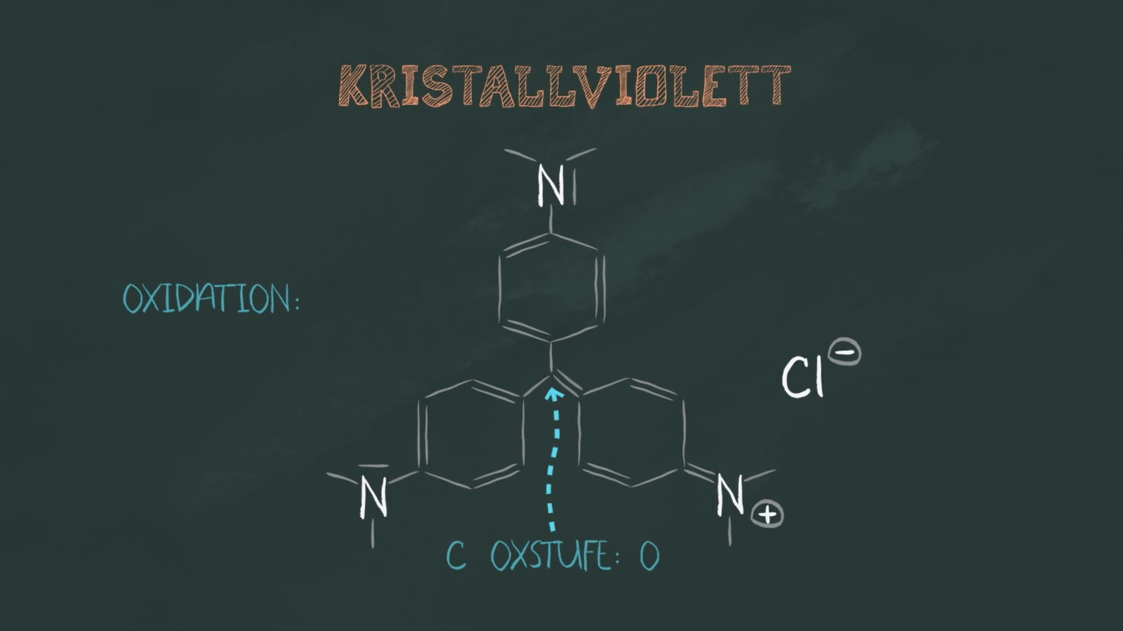

Es handelt sich um eine Oxidation, da die Oxidationsstufe des zentralen C-Atoms von $- I$ auf $0$ erhöht wird.
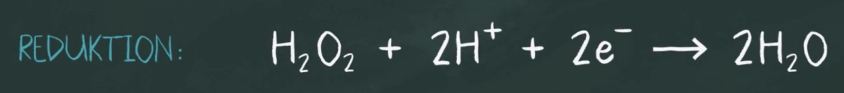

Wasserstoffperoxid reagiert zu Wasser. Es handelt sich dabei um eine Reduktion, da Elektronen aufgenommen werden.

Arbeitsblatt 2
Täter überführen

4. Beschreibe die Durchführung der LCV-Methode. Gib an, welche Beobachtung dabei gemacht wird.
Es wird eine Wasserstoffperoxidlösung hergestellt. In ein weiteres Becherglas gibt man 80 ml Leukokristallviolett. Beide Lösungen gibt man nun in eine Sprühflasche und besprüht damit den zu untersuchenden Untergrund.

Puffer:
a. Erkläre die Grundlagen einer Redoxreaktion.

Bei einer Redoxreaktion laufen Oxidation und Reduktion gleichzeitig ab. Ein Stoff gibt Elektronen ab, er wird oxidiert. Ein anderer Stoff nimmt Elektronen auf, er wird reduziert.
b. Beschreibe die Bestimmung der Oxidationsstufen (Oxidationszahlen) eines Atoms in einem Molekül einer organischen Verbindung mithilfe selbstgewählter Beispiele.

Bei der Bestimmung der Oxidationsstufe eines Atoms in einem Molekül, stellt man sich vor, dass alle Elektronen der Elektronenpaarbindung dem Atom mit der höheren Elektronegativität zugeordnet werden. Dadurch würde sich die Ladung des Atoms verändern. Diese hypothetische Ladung ist die Oxidationszahl. Die Summe der Oxidationszahlen aller Atome dieses Moleküls muss Null ergeben.

Arbeitsblatt 3
Fingerabdrücke sichern

Schaut euch den Film von Minute 08:23 bis zum Ende an.

Grundlagen:
Das Sichtbarmachen von Fingerabdrücken erfordert Präzision. Je nach Oberfläche braucht es andere Verfahren.
Bei nichtsaugenden Oberflächen wie Metall, Glas oder Kunststoff können Fingerabdrücke leichter gesichert werden.
Für eine saugende Oberfläche wie Papier wird ein spezielles Verfahren, das Ninhydrin-Verfahren, benötigt.
1. Erkläre die Grundlagen des Ninhydrin-Verfahrens.
Fingerabdrücke bestehen aus Schweißspuren. Der Schweiß enthält Aminosäuren, die mit Ninhydrin sichtbar gemacht werden können. Ninhydrin (hydratisiertes Indan-1,2,3-Tion) reagiert mit Aminosäuren zu einem violetten Farbstoff (Ruhemanns Purpur).

2. Beschreibe die Durchführung des Ninhydrin-Verfahrens beim Nachweis von Fingerabdrücken auf Papier.

Das zu untersuchende Papier wird in eine Ninhydrin-Lösung getaucht oder mit einer Ninhydrin-Lösung besprüht. Für den Ablauf der nachfolgenden Reaktion ist eine Restfeuchte notwendig, deshalb wird das Papier in eine Plastikfolie gegeben. Nach etwa 24 Stunden hat sich an den Stellen der Fingerabdrücke ein violetter Farbstoff entwickelt.

3. Beschreibe die Umwandlung von Ninhydrin zu Ruhemanns Purpur mithilfe von Reaktionsgleichungen.
Erkläre, welche Rolle Aminosäuren dabei spielen.
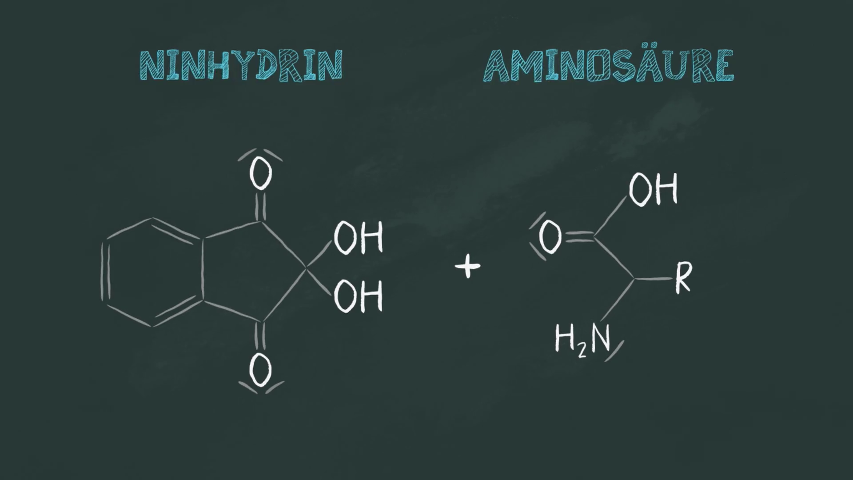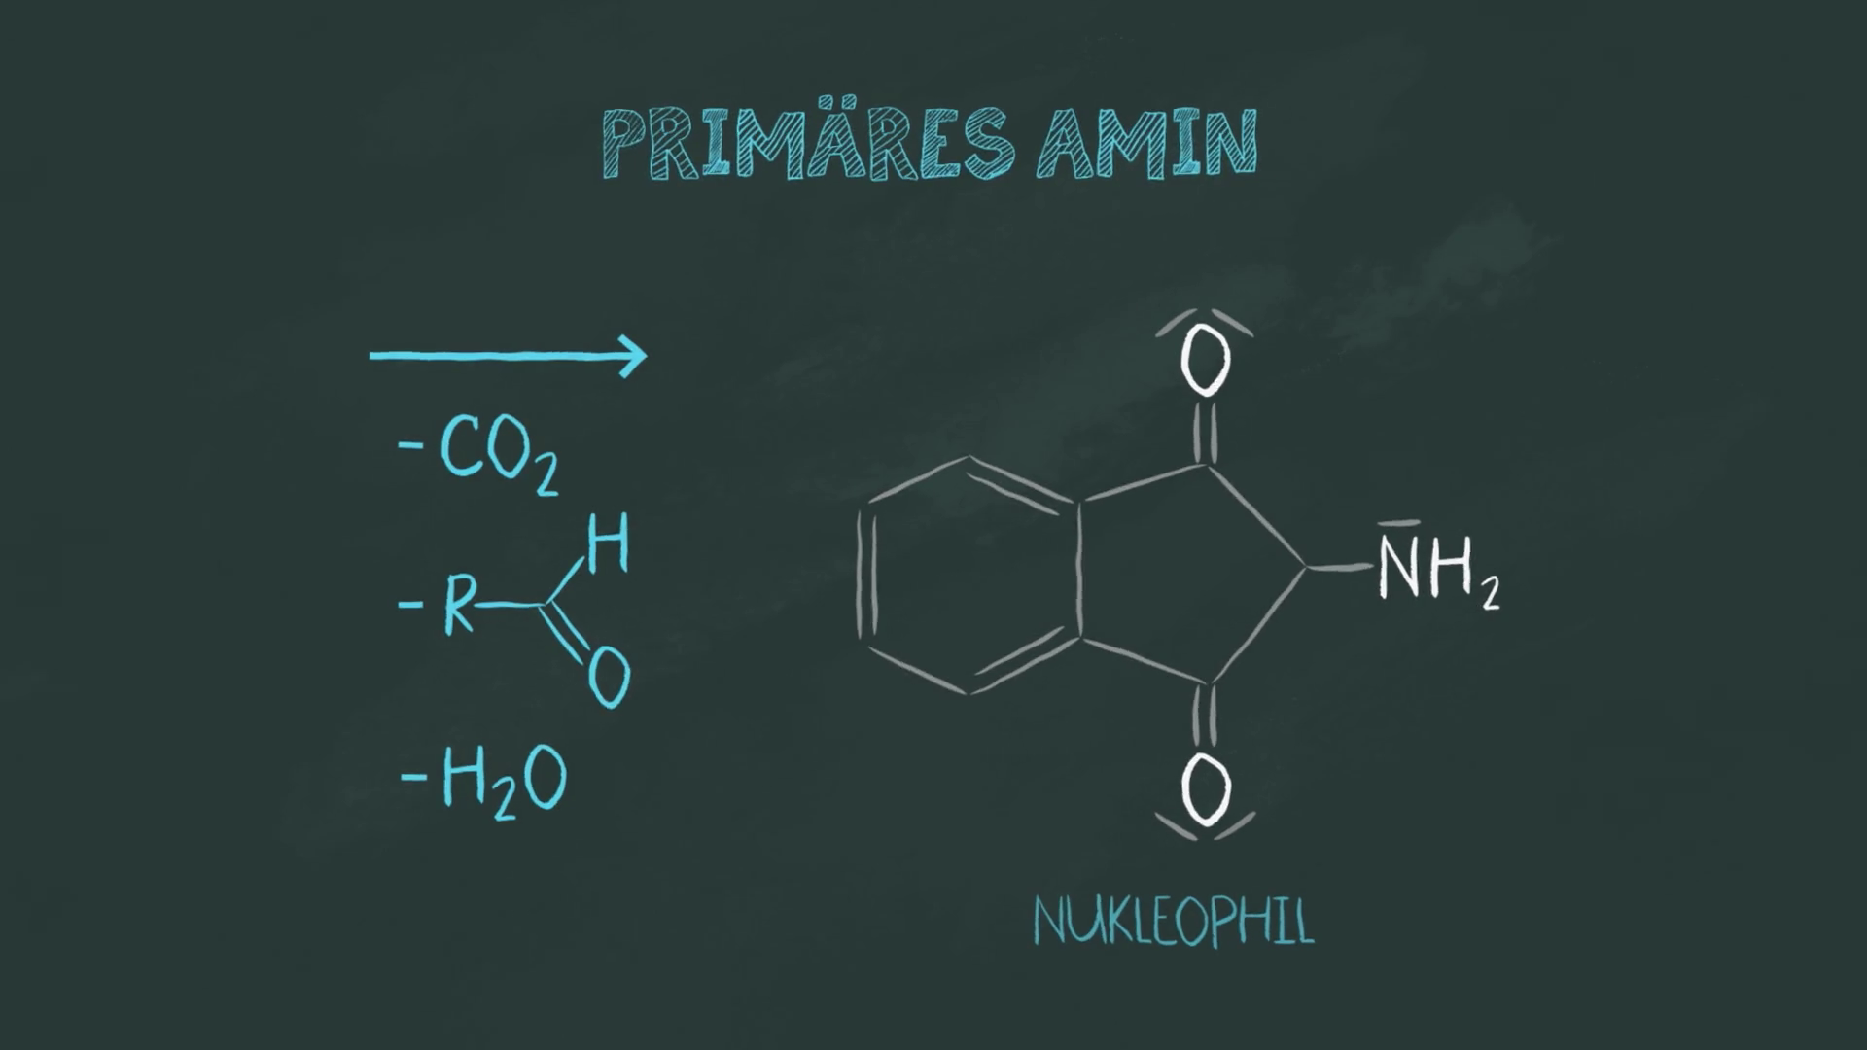

Das Molekül Ninhydrin reagiert mit der Aminogruppe der Aminosäure. Dabei entsteht ein primäres Amin.

Arbeitsblatt 3
Fingerabdrücke sichern

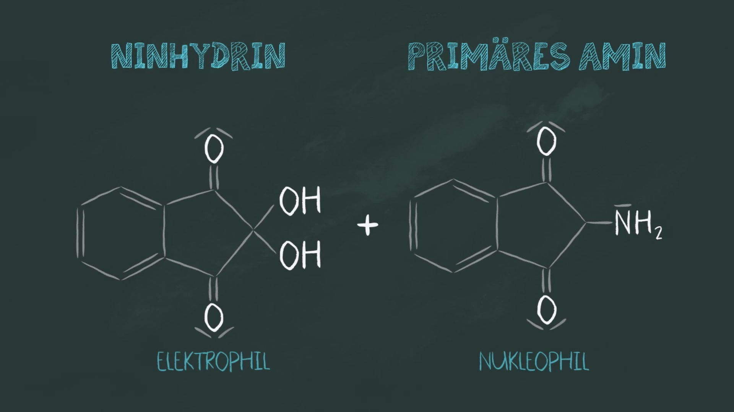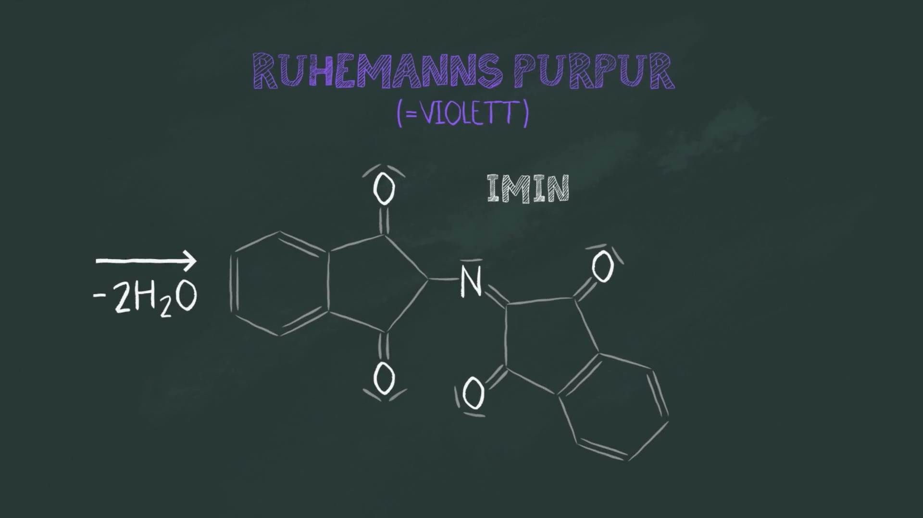

Dieses primäre Amin reagiert mit einem weiteren Ninhydrin-Molekül. In Anwesenheit von Wasser entsteht nun der violette Farbstoff Ruhemanns Purpur, der Licht der Wellenlänge 570 nm absorbiert.

4. Erkläre den Unterschied zwischen dem Ninhydrin-Verfahren und dem Indandion-Zink-Verfahren.
Wird Indandion-Zink verwendet, so entsteht ein fluoreszierender Farbstoff. Für die Entstehung des Farbstoffs ist statt Feuchtigkeit ein Erhitzen auf 160°C notwendig. Die Reaktion erfolgt nach 10 Sekunden. Damit ist dieses Verfahren sehr viel schneller als das Ninhydrin-Verfahren.

Puffer: Recherchiere, wie Fingerabdrücke auf Metall, Glas oder Kunststoff gesichert werden können.
Fingerabdrücke auf nicht saugenden Oberflächen werden zuerst mit einem speziellen Pulver z.B. Rußpulver bestreut. Bei der gleichmäßigen Verteilung des Pulvers wird ein Pinsel verwendet. Das Pulver haftet an den Fingerabdrücken. Anschließend klebt man vorsichtig eine Folie auf den Abdruck. Die Folie mit dem daran haftenden Abdruck klebt man auf ein Papier und so ist der Fingerabdruck gesichert.

